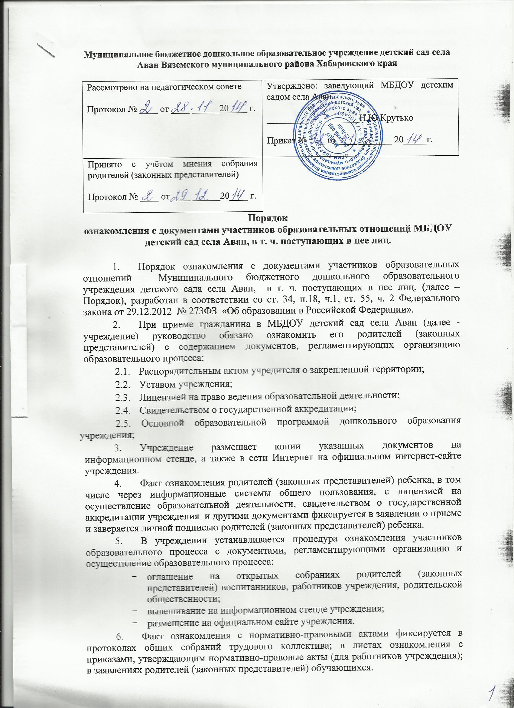

**Муниципальное бюджетное дошкольное образовательное учреждение детский сад села Аван Вяземского муниципального района Хабаровского края**

|  |  |
| --- | --- |
| Рассмотрено на педагогическом совете  Протокол № ____ от ____ ______20____ г. | Утверждено: заведующий МБДОУ детским садом села Аван  ____________________Н.Ю.Крутько  Приказ №____ от ____ _______ 20_____г. |
| Принято с учётом мнения собрания родителей (законных представителей)  Протокол № ____ от ____ ______20____ г. |

**Порядок**

**ознакомления с документами участников образовательных отношений МБДОУ детский сад села Аван, в т. ч. поступающих в нее лиц.**

1. Порядок ознакомления с документами участников образовательных отношений Муниципального бюджетного дошкольного образовательного учреждения детского сада села Аван, в т. ч. поступающих в нее лиц, (далее – Порядок), разработан в соответствии со ст. 34, п.18, ч.1, ст. 55, ч. 2 Федерального закона от 29.12.2012 № 273ФЗ «Об образовании в Российской Федерации».
2. При приеме гражданина в МБДОУ детский сад села Аван (далее - учреждение) руководство обязано ознакомить его родителей (законных представителей) с содержанием документов, регламентирующих организацию образовательного процесса:
   1. Распорядительным актом учредителя о закрепленной территории;
   2. Уставом учреждения;
   3. Лицензией на право ведения образовательной деятельности;
   4. Свидетельством о государственной аккредитации;

2.5. Основной образовательной программой дошкольного образования учреждения;

1. Учреждение размещает копии указанных документов на информационном стенде, а также в сети Интернет на официальном интернет-сайте учреждения.
2. Факт ознакомления родителей (законных представителей) ребенка, в том числе через информационные системы общего пользования, с лицензией на осуществление образовательной деятельности, свидетельством о государственной аккредитации учреждения и другими документами фиксируется в заявлении о приеме и заверяется личной подписью родителей (законных представителей) ребенка.
3. В учреждении устанавливается процедура ознакомления участников образовательного процесса с документами, регламентирующими организацию и осуществление образовательного процесса:

* оглашение на открытых собраниях родителей (законных представителей) воспитанников, работников учреждения, родительской общественности;
* вывешивание на информационном стенде учреждения;
* размещение на официальном сайте учреждения.

1. Факт ознакомления с нормативно-правовыми актами фиксируется в протоколах общих собраний трудового коллектива; в листах ознакомления с приказами, утверждающим нормативно-правовые акты (для работников учреждения); в заявлениях родителей (законных представителей) обучающихся.
2. В целях своевременного ознакомления участников образовательного процесса с информацией нормативного характера администрация учреждения обязывает:
   1. Педагогов, проводить в обязательном порядке по мере необходимости родительские собрания по вопросам ознакомления с нормативными документами и с изменениями в организации образовательного процесса и содержании образования.
   2. Организовывать консультации с участниками образовательного процесса, в ходе которых разъяснять особенности применения данных нормативно-правовых актов.